N°62- JANVIER 2019
Maison de retraite «LA PIE VOLEUSE »
1 avenue de la République 91120 PALAISEAU
Tél : 01 69 31 28 14
Fax : 01.69.31.04.21
E-mail : la-pie-voleuse@wanadoo.fr
Site internet : http://ehpad-palaiseau.fr
SOMMAIRE

APPEL DU COMITE DE REDACTION DU JOURNAL………………………..P.3

LE COIN DES RESIDENTS…………………………………………………………………………….P.4
NOËL DES ENFANTS DU PERSONNEL………………………………………………….P.5 à 6
LE PETIT MARCHE DE NOËL DE LA PIE……………………………………………….P.7 à 8
VISITE AU MARCHE DE NOËL DE PALAISEAU…………………………………P. 9
BANQUET DE FIN D’ANNEE………………………………………………………………………P.10 à 11
LE CAKE AU THON DE LAETITIA……………………………………………………………..P.12

EVELYNE A VOTRE ECOUTE………………………………………………………………………P.13

ASSOCIATION « ACITIVITES LOISIRS DE LA PIE VOLEUSE »..........P. 14
VMEH Recherche bénévoles…………………………………………………….........................P.15
AGENDA DU MOIS………………………………………………………………………………………P. 16 à 21
CARNET DU MOIS………………………………………………………………………………………P.22

JOURNAL DE LA RESIDENCE
Pour faire vivre ce journal,
Nous faisons appel aux résidents, aux familles
ainsi qu’au personnel afin de recueillir et de rédiger
Des articles pour
« LA GAZETTE DE LA PIE»
Le comité se réunit tous les Vendredis de 10h30 à 12h
N’hésitez pas à participer à la rédaction de votre gazette pour partager :

Des souvenirs
Des jeux
Des recettes
Chansons poésies
Histoires drôles etc.…
Les membres du comité : Madame GRIMAL, Madame RIOU, Monsieur LECOCQ,
Madame SAINJAL, Madame PAPILLON.
et votre animatrice Hélène.
Avec la participation de Madame MERRIEN, Monsieur ADJALI et
Madame DELEURME.

LE COIN DES RESIDENTS

Visite au Conservatoire de Palaiseau
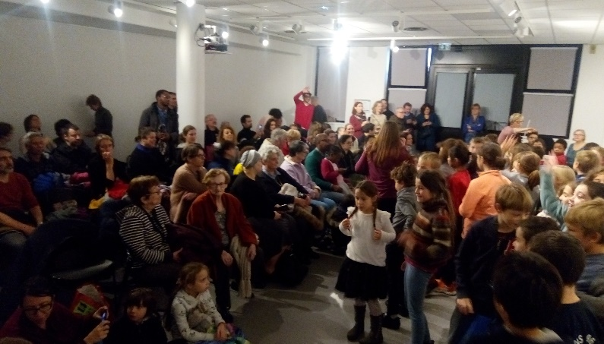

En ce Mercredi 28 novembre 2018, nous avons été quelques résidents à rendre une visite à la médiathèque de Palaiseau pour assister à un concert présenté par les élèves du conservatoire.
Nous avons beaucoup aimé les chants des enfants qui nous interprétaient des chansons des « Poilus » pour leur rendre hommage.
Merci pour ce moment et nous attendons la prochaine visite de la médiathèque pour la nouvelle année.
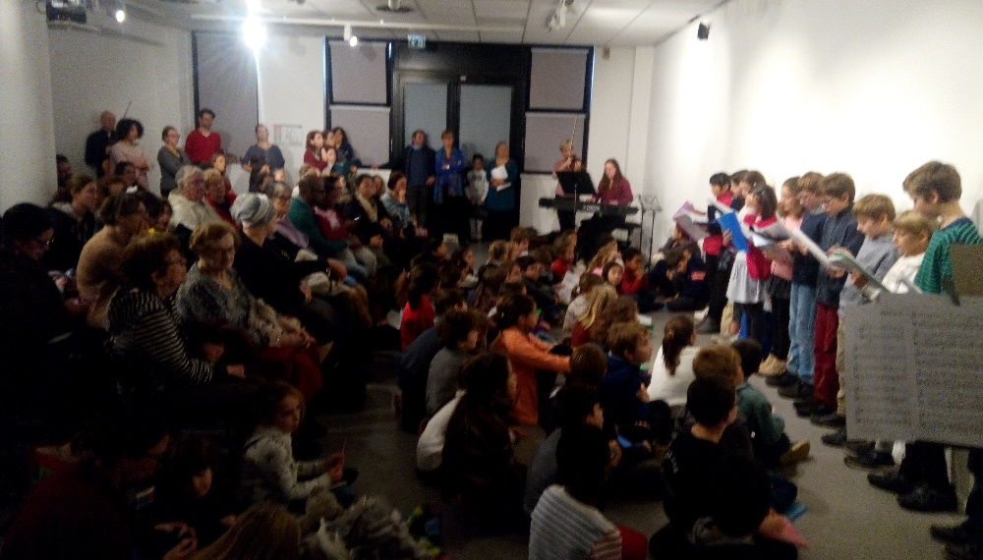

Le comité de rédaction du journal
Le Noël des enfants du personnel

Comme chaque année nous avions invité les enfants du personnel pour fêter Noël.
Ce Mercredi 5 décembre 2018, tout a commencé par un atelier maquillage pour les petits invités, puis nous nous sommes tous retrouvés dans la salle à manger où un conteur-magicien nous attendait.
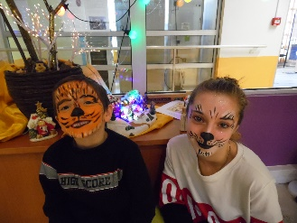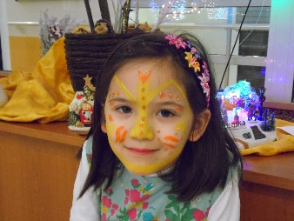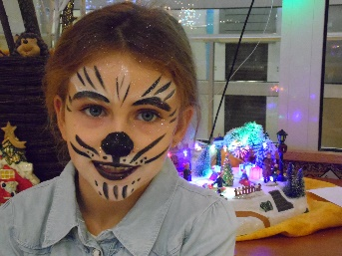
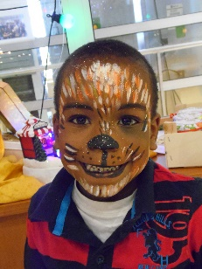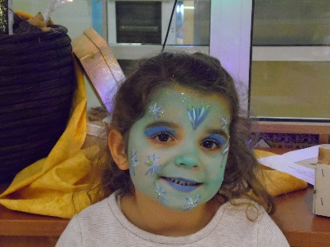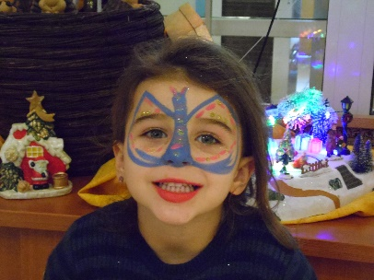
Au travers de 3 contes, l’artiste Fred Ange, racontait »Les légendes du royaume du Nord » en mimant et jouant de différents instruments de musique et d’objets divers comme des bols en quartz.
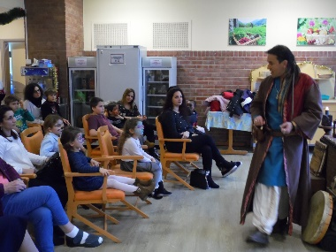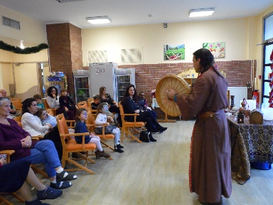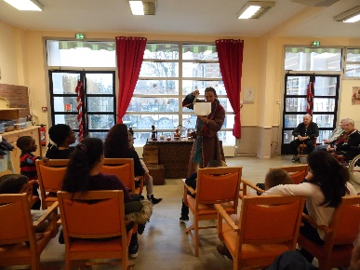
A la fin du spectacle le Père Noël est arrivé avec mère Noël. Après s’être présenté aux enfants, il a distribué les cadeaux. Tant attendus par les enfants.
Nous avons terminé l’après-midi en partageant un goûter.
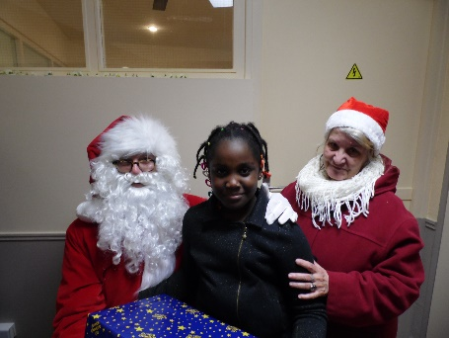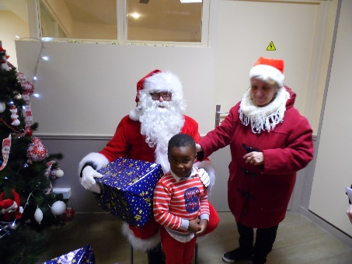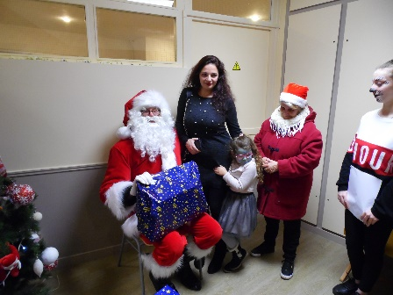
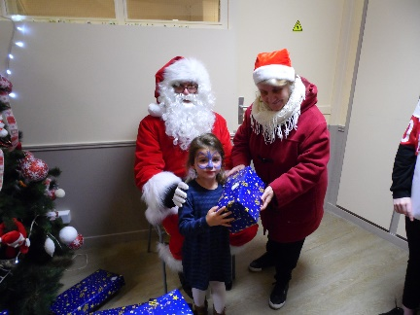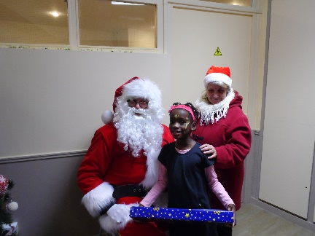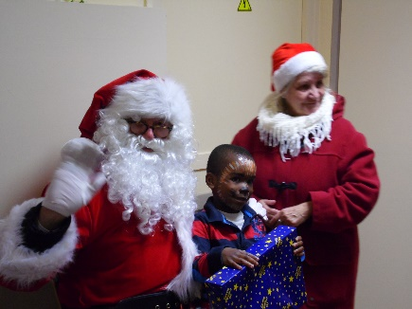
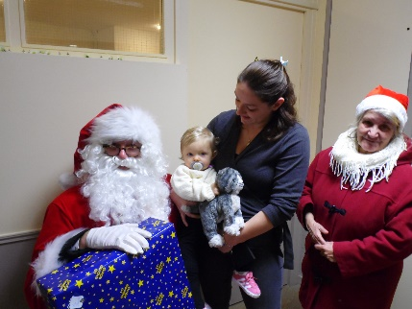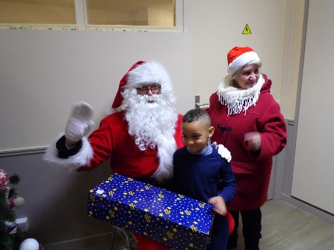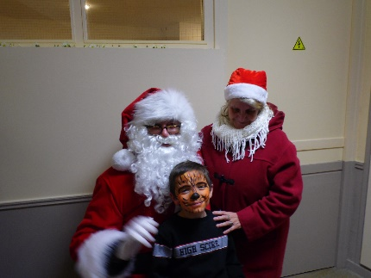
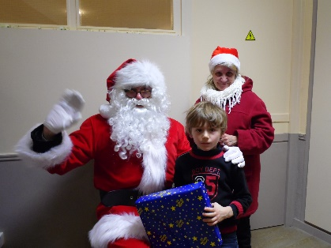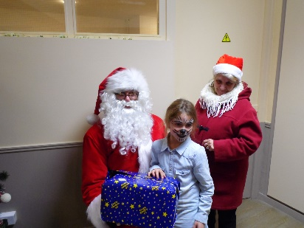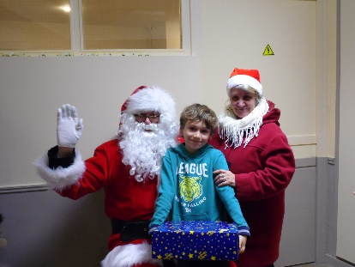
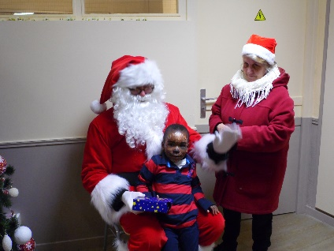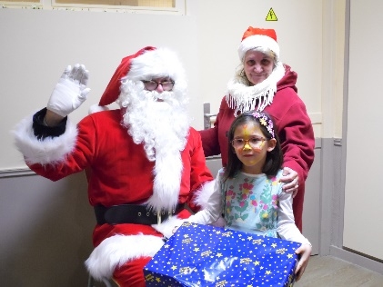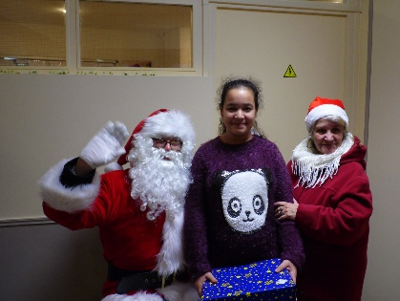
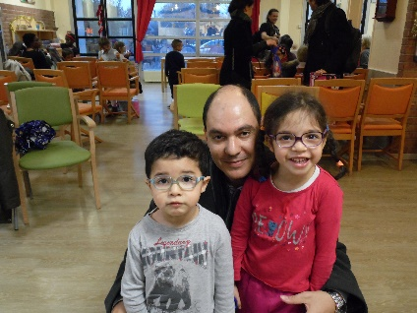

Nous aimons toujours rencontrer les enfants du personnel, personnels qui s’occupent si bien de nous.
Nous souhaitons de bonnes fêtes de fin d’année à tous.

Comité de rédaction du journal

LE PETIT MARCHE DE NOËL DE LA PIE

Pour la première fois, à la Pie Voleuse, un marché de Noël a été organisé.
Plusieurs stands ont été installés, le matin, dans la salle d’animation. Un apiculteur a pris place dans le salon de l’accueil.
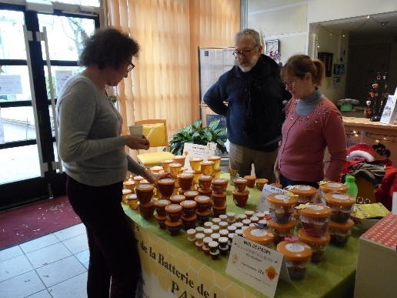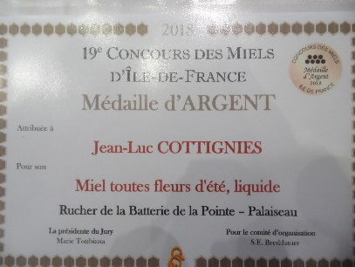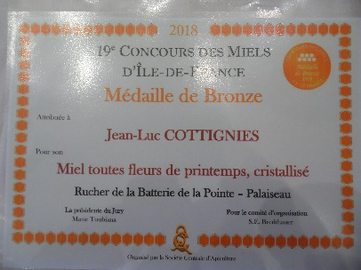

Au programme : Bijoux faits mains, tableaux aquarelles et sculptures de poteries, produits de beauté du monde et les confitures faites par les résidents lors des ateliers.
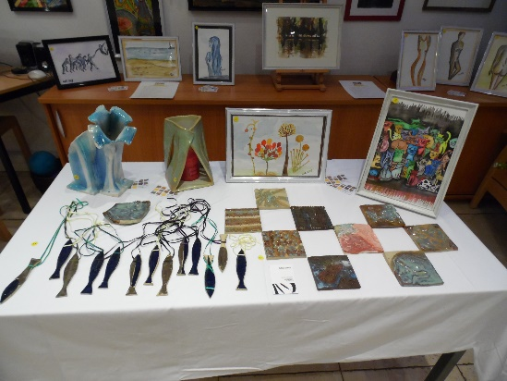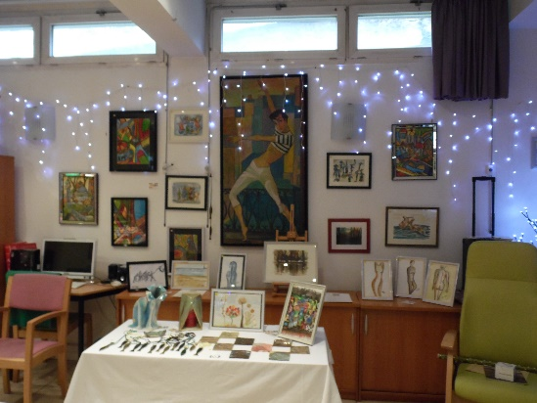
Tout au long de l’après-midi, quelques résidents, les familles et le personnel ont pu faire des achats et discuter avec les vendeurs.
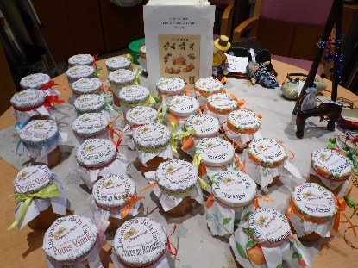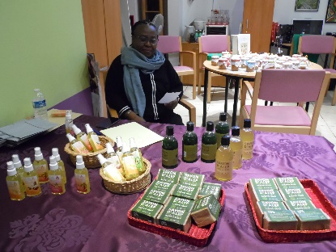

Pour l’occasion, Madame Poulain, Présidente de l’Association « Poésie et rêve » et organisatrice des ateliers poésies avec les résidents de la pie Voleuse, a exposé leurs poèmes.
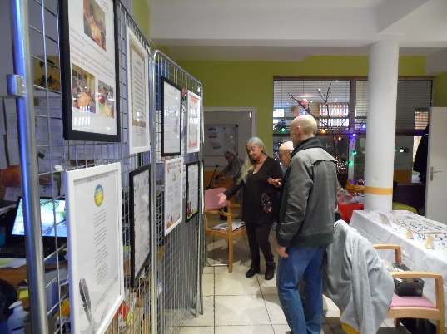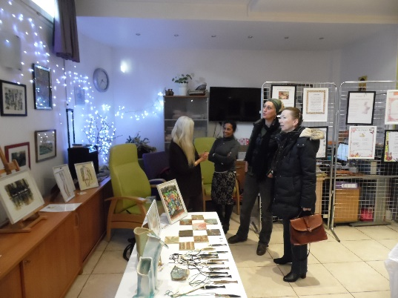
Monsieur De Lasteyrie Notre Maire, une élu Madame Chéniaux, nous ont fait un grand plaisir de nous rendre une visite surprise, pour notre premier Marché de noël, à la Pie Voleuse.
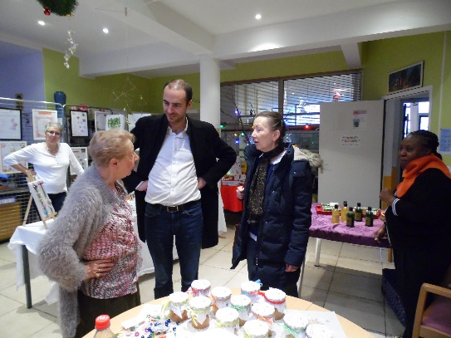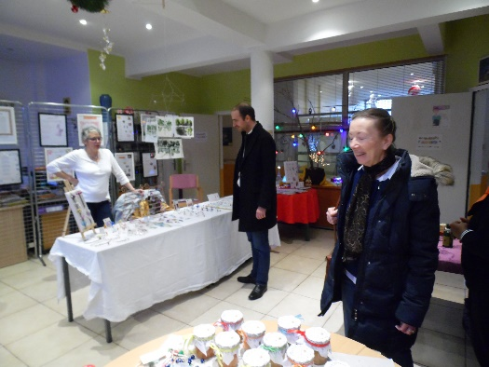
Toutes nos confitures ont été vendues au profit de l’association « Activités-Loisirs de la Pie Voleuse ».
Très heureux de cette expérience, nous souhaitons renouveler ce moment, aux beaux jours.
Merci à tous les intervenants d’avoir partagé cet après-midi, avec nous, et à Charlotte d’avoir, par sa présence, égayé l’évènement.
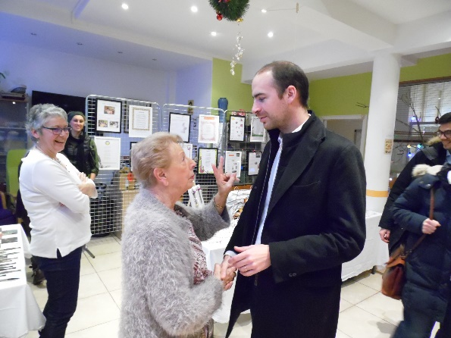Sr des poilus,
Soldats Le Comité de rédaction du journal

VISITE AU MARCHE DE NOËL DE PALAISEAU

Samedi 8 décembre 2018, nous sommes allés avec Madame Rioux, Madame Pannecière, Madame Barbet, et Monsieur Lebas au Marché de Noël de la ville.
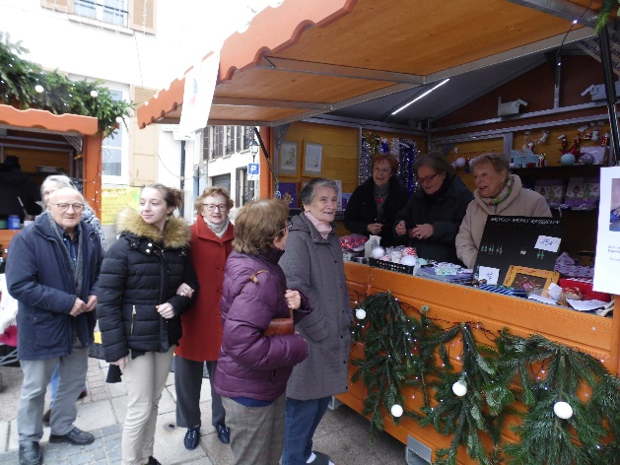
Nous avons rencontré Charlottte au chalet du Secours populaire et nous avons regardé les autres stands : Fromage, paëlla, vin chaud, poterie, chocolats, bijoux.

Il y avait une exposition de bébés animaux, nous sommes allés caresser les petits ânes, lapins, cochons, veaux, canards et chèvres.
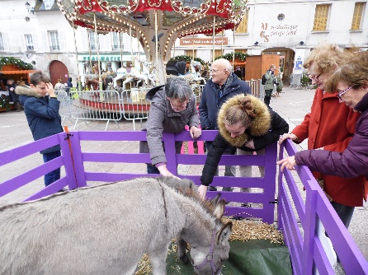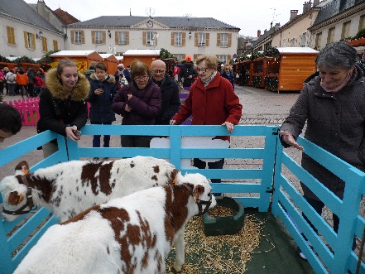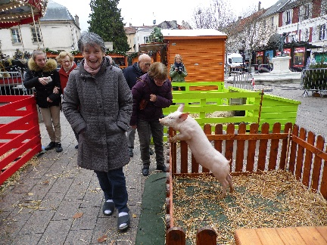
Une marche était organisée pour le téléthon accompagnée par la Batucana, nous avons attendu le départ présenté par Monsieur De Lasteyrie.
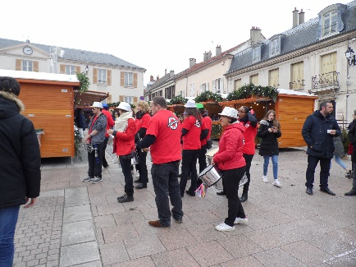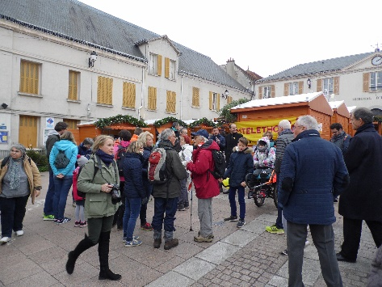
Comme il ne faisait pas très chaud, nous sommes rentrés à la Pie, Voleuse enchanté par l’ambiance et les décorations que nous avons bien aimé.
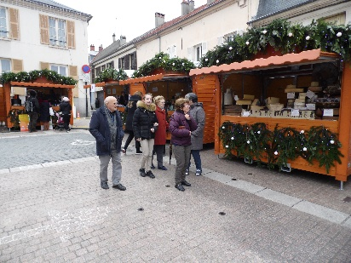

Madame Rioux, Madame Pannecière, Madame Barbet et Monsieur Lebas
BANQUET DE FIN D’ANNEE
Offert par notre Maire

Comme tous les ans, nous avions rendez-vous à la salle Guy Vinet,
le Vendredi 14 décembre 2018.
Une table magnifiquement décorée, nous était réservée.
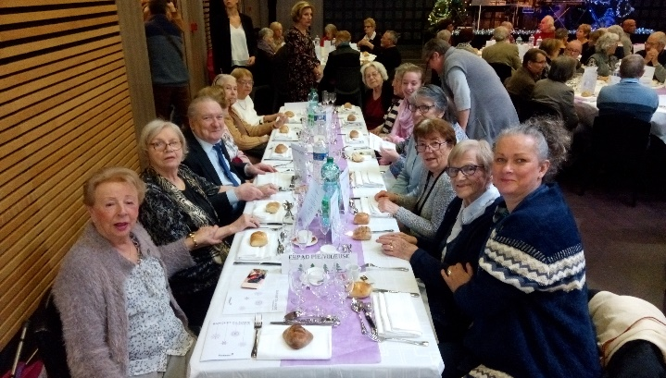

Le Maire, Monsieur De Lasteyrie et Madame Graveleau, nous ont présenté les différents projets de la ville et surtout la rénovation du foyer des Séniors.

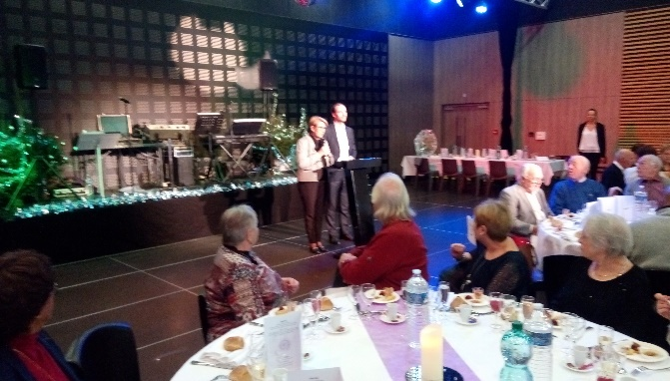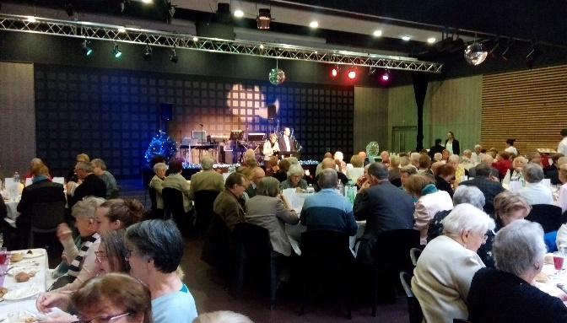
Un délicieux repas nous a été servi : Apéritif avec ses mignardises, foie gras, Canard pommes de terre et sa poêlée de champignons, plateau de fromages et un macaron framboise.
Puis un couple d’artistes nous a interprété des chansons qui nous ont permis de danser, de chanter et de bien nous amuser.

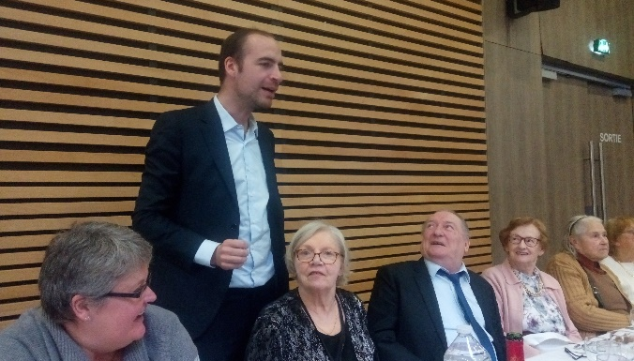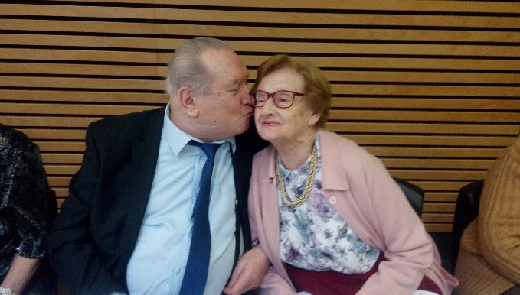

Le Maire et des élus sont passés de tables en tables, ce qui nous a permis de discuter avec eux.

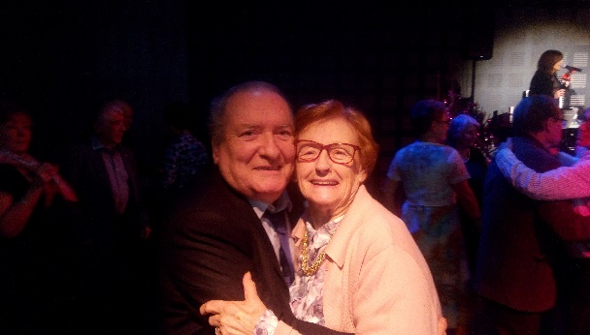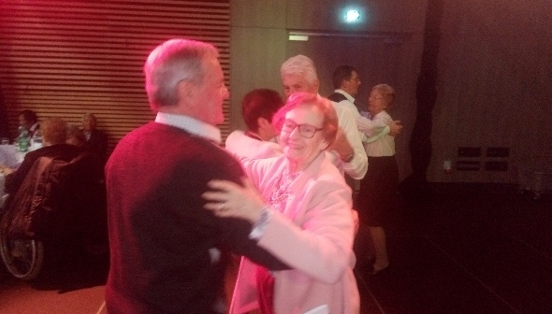

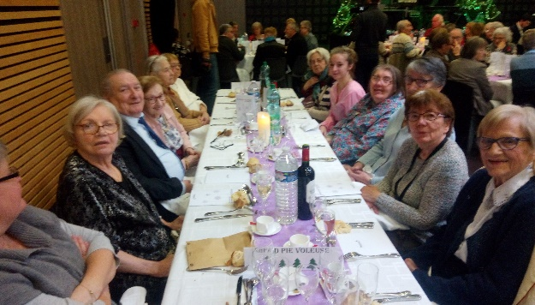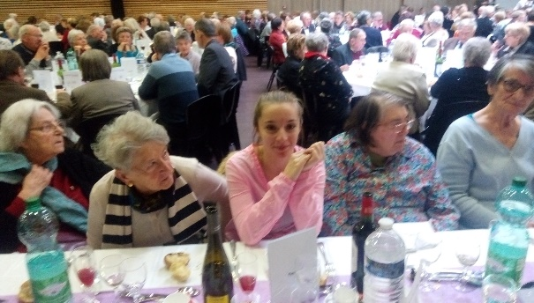

Puis nous sommes rentrés à la Pie Voleuse heureux de ce bon moment.

Le Comité de rédaction du journal

LE CAKE AU THON DE LAETITIA
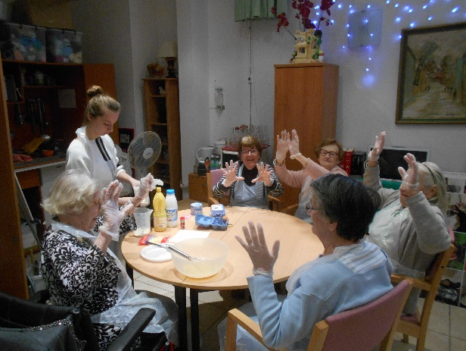
Faisant un stage en animation, du 26 novembre au 21 décembre, nous avons décidé avec les résidents, d’un après-midi cuisine.
Jeudi 13 décembre, après avoir était cherché les œufs dans notre poulailler, nous avons préparé un cake au thon.
Avec Madame Grimal, Madame Barbet, Madame Riou, Madame Sainjal et Madame Pannecière, toutes ont mis la main à la pâte.
C’est avec beaucoup de concentration et de convivialité que nous avons partagé ce moment.
Pendant la cuisson, les bonnes odeurs ranimaient des souvenirs que nous avons échangés.
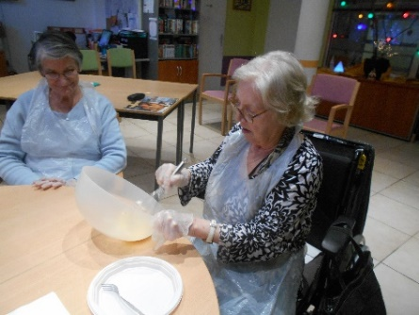
Recette

150 g de farine
1 sachet de levure chimique
3 oeufs
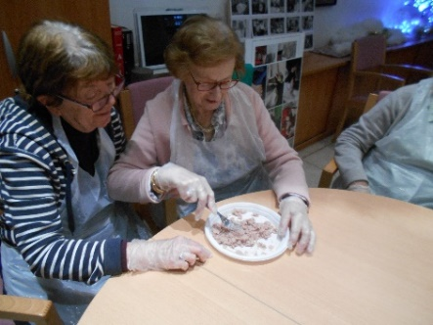
1 grosse boîte de thon (300g)
100 g de gruyère râpé
10 cl de lait
10 cl d'huile (olive ou autre)
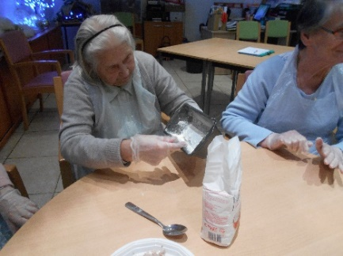
1 pincée de poivre
Sel
- Etape 1
Mettre la farine et la levure dans un saladier.
- Etape 2
Ajouter les oeufs et battez sans faire de grumeaux, ainsi que le lait, l'huile, le sel le poivre. Bien mélanger. Incorporer le thon en morceaux et le fromage râpé.
- Etape 3
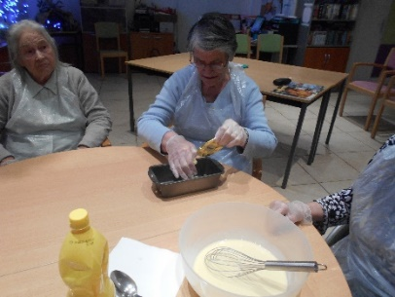
Mettre dans un moule à cake garni de papier sulfurisé et cuire au four 180°C.

Merci à notre petite stagiaire pour nous avoir proposé cet atelier

Madame GRIMAL, Madame SAINJAL, Madame RIOUX, Madame PANNECIERE ET Madame BARBET.
EVELYNE A VOTRE ECOUTE
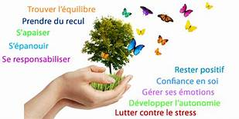
DE LA DECOUVERTE DE LA SOPHROLOGIE .... A LA PRATIQUE...

Un groupe de résidents sont fidèles maintenant à l'activité sophrologie, une méthode basée sur
"L 'HARMONISATION DU CORPS ET DE L'ESPRIT"
Les ateliers qui ont lieu le mercredi, une fois par mois ou l'on fait des exercices
Simples pour favoriser la détente, la respiration et la concentration

Mercredi 14 novembre, nous avons abordé un sujet cher à tous : le sommeil !
Comment retrouver le sommeil par soi-même ?
Quelques conseils pratiques pour bien préparer le sommeil ont fait place à un moment de relaxation basé sur des ressentis, des sensations corporelles comme la chaleur, la pesanteur : de bonnes conditions pour faciliter l'endormissement

La sophrologie permet d'activer les capacités que nous avons en nous (mémoire, concentration, imagination...) pour mieux s'adapter aux changements.
Elle permet aussi de développer sa conscience, de renouer le contact avec le positif, être plus présent à soi-même, ressentir son corps (ses sensations) autrement que dans la douleur.
Les séances sont adaptées au rythme et aux possibilités de chacun, dans la bienveillance pour que ce soit un temps de BIEN ETRE et de partage.
Je vous donne Rendez-vous Mercredi 23 janvier 2019 à 14h30
Evelyne bénévole Activités Loisirs de la Pie Voleuse
ASSOCIATION ACTIVITES/LOISIRS DE LA PIE VOLEUSE

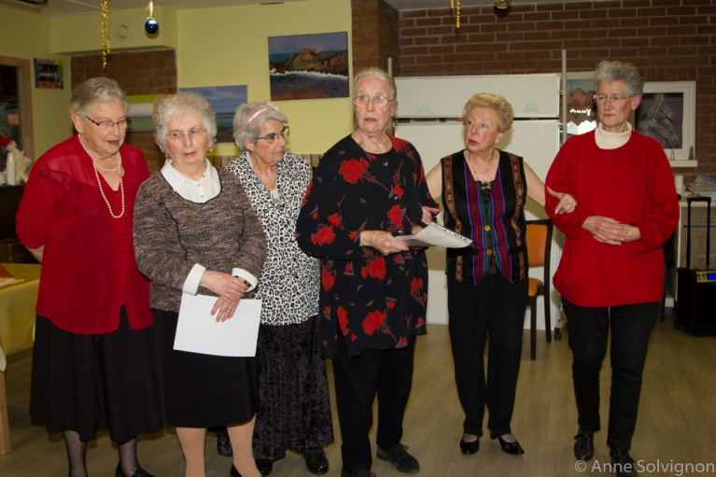

Connaissez-vous notre existence ?!
Notre association est composée de bénévoles dynamiques et joviaux. Elle existe depuis 1983.
Nous animons des ateliers de chants et de jeux 2 après-midis par semaine, et offrons sorties et cadeaux aux résidents.
Notre légendaire bonne volonté a attiré une trentaine d’adhérents cette année, qui participe aux Portes Ouvertes annuelles apportant leur créativité, leur présence et leurs dons (fruits pour les confitures de Mamie Charlotte, tissus pour la confection de poupées et autres créations, et objets divers pour la mise en vente) au profit de l’association.
Cette recette permet d’offrir aux résidents animations festives, cadeaux, et une sortie restaurant chaque année.
Nous faisons appel à votre bonne volonté pour agrandir notre groupe associatif amical et convivial.
Venez nous rejoindre comme vous êtes, par votre présence, par vos dons (16€ d’adhésion suffisent) - juste un acte de présence ouvre la maison de retraite La Pie Voleuse sur l’extérieur et apporte de la joie, de la nouveauté et des sourires !

Merci d’avance … et à bientôt !

Madame RICHARD Charlotte Présidente de l’Association
DONNER UN PEU DE SON TEMPS

Vous souhaitez consacrer un peu de votre temps à aider les autres ?
L’association « Visite des malades dans les établissements hospitaliers » recherche des bénévoles.

Vous pouvez ainsi visiter des personnes malades, âgées ou en situation de handicap
Dans leur établissement de résidence, quelques heures par semaine le jour de votre choix.

Une action simple et enrichissante aussi bien pour les visiteurs que les pensionnaires. Ces visites peuvent se faire sur plusieurs établissements d’Essonne et notre EHPAD
La pie Voleuse.

AGENDA DES ANIMATIONS DU MOIS DE JANVIER 2019
 | MATIN | APRES-MIDI
MARDI 1er |  | 15h Ciné-club  «AUSTRALIA »  Avec Nicole Kidman et Hugh Jackman  Salle d’animation
MERCREDI 2  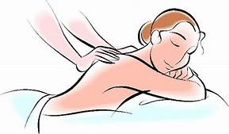 | 11h à 12h  Atelier Gymdouce  avec Guillaume  Salle d’animation | De 14h à 15h  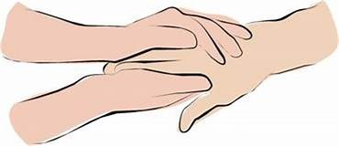  Soins et Massage des mains  Avec Hélène  Salon 1er étage  A partir de 15h30  Séance et atelier de massage de détente  Avec Hélène  salle d’animation
JEUDI 3 | 10h30 Visite à la médiathèque  Avec Hélène  Salle d’animation | 14h30 Les Jeudis de l’histoire  «Hommage à Maria Pacôme»  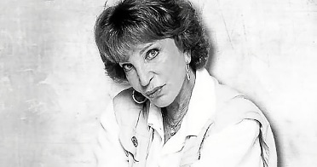  Avec Hélène  Salle d’animation
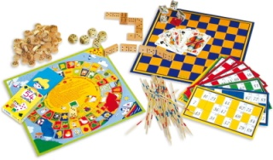  VENDREDI 4 | 11h à 12h  Moment discussion-détente  Avec Hélène  Accueil de jour | 14h à 15h Moment détente et écoute musicale  Avec Hélène  Salon du 1er étage  15h30 les jeux du Vendredi  Avec Hélène  Salle d’animation
SAMEDI 5  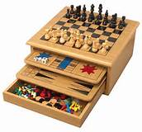 |  | Jeux de société à votre disposition  Salle d’animation
DIMANCHE 6 |  | 15h Ciné-club  «RABBI JACOB»  Avec Louis de Funès  Salle d’animation
LUNDI 7  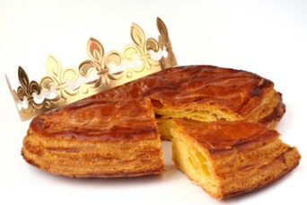 | Rencontre avec soi-même par la méditation  Avec Hélène  Salle d’animation | 14h30 Goûter Galette des rois  avec les résidents de Léon Maugé  salle d’animation
MARDI 8 | 10h30 Promenade dans le jardin et visite aux poules  Avec Hélène  10h15  Séance de relaxation  avec Nathalie  salle d’animation | 14h30 Animation chants animé par Monsieur LEDUCQ et accompagné par les bénévoles et les animatrices  Salon du P.A.S.A  14h30-15h30 Atelier jeux d’adresse  Avec Hélène  Salon 1er étage
MERCREDI 9 | 11h à 12h  Atelier Gymdouce  avec Guillaume  Salle d’animation | De 14h à 15h  Soins et Massage des mains  Avec Hélène  Salon 1er étage  A partir de 15h30  Séance et atelier de massage de détente  Avec Hélène  salle d’animation
JEUDI 10 | 10h30 Visite à la médiathèque  Avec Hélène  Salle d’animation | 15h30 Atelier Théâtre  Sur la seconde guerre  avec les élèves de collège Charles Péguy  Salle d’animation
VENDREDI 11 | 11h à 12h  Moment discussion-détente  Avec Hélène  Accueil de jour | 14h à 15h Moment détente et écoute musicale  Avec Hélène  Salon du 1er étage  15h30 les jeux du Vendredi  Avec Hélène  Salle d’animation
SAMEDI 12 |  | Jeux de société à votre disposition  Salle d’animation
DIMANCHE 13 | 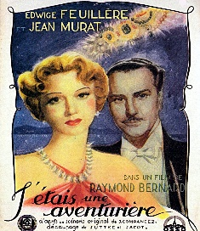 | 15h Ciné-club  «J’ETAIS UNE AVENTURIERE»  Avec Edwige Feuillère  Salle d’animation
LUNDI 14 | 11h à 11h45  Rencontre avec soi-même par la méditation  Avec Hélène  Salle d’animation | 14h à 15h Moment détente et écoute musicale  Avec Hélène  Salon du 1er étage  15h Atelier Créativité  avec Hélène  Salle d’animation  15h30 à 16h30 Rencontre Tricot  Animé par Madame Barret  Salle d’animation
MARDI 15 | 10h30 Promenade dans le jardin et visite aux poules  Avec Hélène | 14h30 Animation chants  Avec les bénévoles  Salon 1er étage  15h à 16h Atelier d’expressions corporelles en musique  Avec Margaux et Hélène  salon du P.A.S.A
MERCREDI 16 | 11h à 12h  Atelier Gymdouce  avec Guillaume  Salle d’animation | De 14h à 15h  Soins et Massage des mains  Avec Hélène  Salon 1er étage  A partir de 15h30  Séance et atelier de massage de détente  Avec Hélène  salle d’animation
JEUDI 17 | 10h30 Visite à la médiathèque  Avec Hélène  Salle d’animation | 14h30 Les Jeudis de l’histoire  «Danielle DARRIEUX»  Avec Hélène  Salle d’animation
VENDREDI 18 | 11h à 12h  Moment discussion-détente  Avec Hélène  Accueil de jour | 14h à 15h Moment détente et écoute musicale  Avec Hélène  Salon du 1er étage  15h30 les jeux du Vendredi  Avec Charlotte  Salon de l’accueil
SAMEDI 19  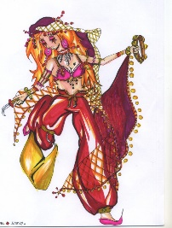 |  | 14h30 Après-midi Oriental  Proposé par Monsieur Benbachir  Salon du PASA
DIMANCHE 20 |  | 15h Ciné-club  «ROCCO ET SES FRERES »  Avec Alain Delon  Salle d’animation
LUNDI 21 | 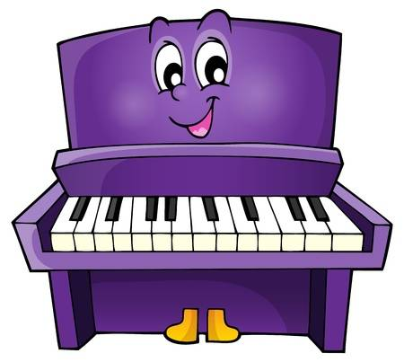 | 15h piano festif  avec Christiane notre bénévole  Salle d’animation  15h30 à 16h30 Rencontre Tricot  Animé par Madame Barret  Salon de l’accueil
MARDI 22 | 10h30 Promenade dans le jardin et visite aux poules  Avec Hélène  10h15  Séance de relaxation  avec Nathalie  salle d’animation | 14h30 Animation chants  Avec les bénévoles  Salon PASA  14h30-15h30 Atelier jeux d’adresse  Avec Hélène  Salon 1er étage
MERCREDI 23  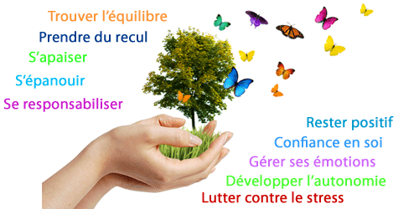 | 11h à 12h  Atelier Gymdouce  avec Guillaume  Salle d’animation | De 14h à 15h  Soins et Massage des mains  Avec Hélène  Salon 1er étage  De 14h30 à 15h30  Séance  du bien être par la Sophrologie  Avec Evelyne  Salle d’animation
JEUDI 24 | 10h30 Visite à la médiathèque  Avec Hélène  Salle d’animation | 14h30 Les Jeudis de l’histoire  «LE MONT SAINT MICHEL »  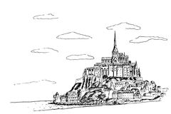  Avec Hélène  Salle d’animation
VENDREDI 25 | 11h à 12h  Moment discussion-détente  Avec Hélène  Accueil de jour | 15h Fête des Anniversaires du mois  Animés par Lydia Chenu  Salle à manger du RDC
SAMEDI 26 | 10h30 Moment discussion avec Hélène  Salle d’animation | 15h Rencontre avec le Conservatoire  de Palaiseau  Salle à manger du RDC
DIMANCHE 27 |  | 15h Ciné-club  «ENFIN VEUVE »  Avec Michèle Laroque  Salle d’animation
LUNDI 28 |  | 15h30 à 16h30 Rencontre Tricot  Animé par Madame Barret  Salle d’animation
MARDI 29 | 10h30 Promenade dans le jardin et visite aux poules  Avec Hélène | 14h30 Animation chants  Avec les bénévoles  Salon 1er étage  15h à 16h Atelier d’expressions corporelles en musique  Avec Margaux et Hélène  salon du P.A.S.A
MERCREDI 30- | 11h à 12h  Atelier Gymdouce  avec Guillaume  Salle d’animation | De 14h à 15h  Soins et Massage des mains  Avec Hélène  Salon 1er étage  A partir de 15h30  Séance et atelier de massage de détente  Avec Hélène  salle d’animation
JEUDI 24 | 10h30 Revue de presse  Avec Hélène  Salle d’animation | 14h30 Les Jeudis de l’histoire  «PARIS MYSTERIEUX »  Avec Hélène  Salle d’animation

CARNET DU MOIS
En ce mois de janvier, nous souhaitons un très bon anniversaires à :
Madame GASNIER Simone née le 15 janvier
Monsieur COLZY Daniel né le 24 janvier
Madame AUGY Célestine née le 28 janvier
Madame REMAUD Alice née le 30 janvier
*********************************************************
Les Anniversaires du mois seront fêtés le
VENDREDI 25 JANVIER 2019
Animés par Lydia CHENU
A partir de 15h dans la salle à manger du RDC

Toute l’équipe de la pie Voleuse a le regret
De vous annoncer le décès de :

Monsieur STASIUK Stanislas
Madame HO KIM

